1. pielikums
Ogres novada pašvaldības domes
13.07.2023. ārkārtas sēdes lēmumam
(protokols Nr.11; 2.)

Ieceres Ogres novada zīmola sauklim un novada suvenīriem
vizuālais attēls un vispārīgs apraksts

1. Ogres novada sauklis
- Ogres novada sauklis “Šeit dzimst leģendas” tiek lietots kopā ar Ogres novada logotipu.
- Ogres novada saukļa vizualizācija:
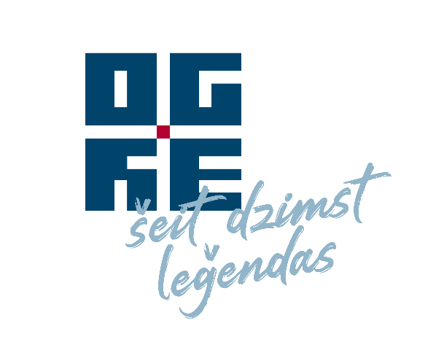
1. attēls. Ogres novada sauklis lietots kopā ar Ogres novada logotipu.
- Ogres novada logotipā un saukļa lietošanā uz gaiša un tumšā fona izmanto Ogres novada logotipam definētās pamatkrāsas.
- Ogres novada sauklis var tikt lietots kopā ar Ogres novada pilsētu, pagastu, pilsētu un pagastu ģerboņiem, izmantojot konkrētā ģerboņa krāsas.
2. Ogres novada suvenīrs
- Ogres novada suvenīrs – dekoratīvs šķīvis – no priekšējās puses ietver Ogres novada raksturojošu mākslas darba reprodukciju, bet no aizmugures – Ogres novada logotipu kopā ar Ogres novada saukli, informāciju par mākslas darba autoru, darba nosaukumu un, ja zināms, informāciju par mākslas darba gadu.
- Ogres novada suvenīru vizualizācija:
2. attēls. Ansis Cīrulis, griestu gleznojums Ogres sanatorijā, 1927. gads
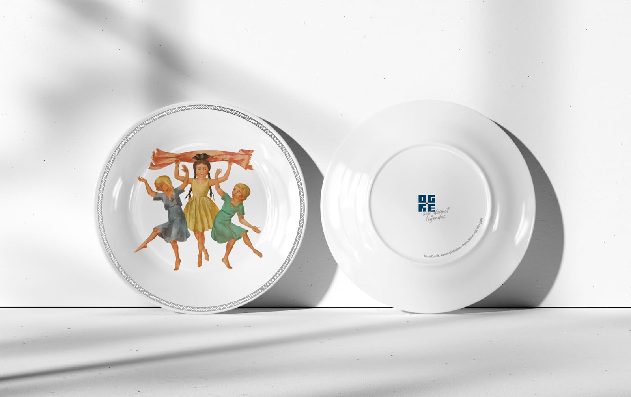
3. attēls. Ansis Cīrulis, sienas gleznojums Ogres sanatorijā, 1927. gads
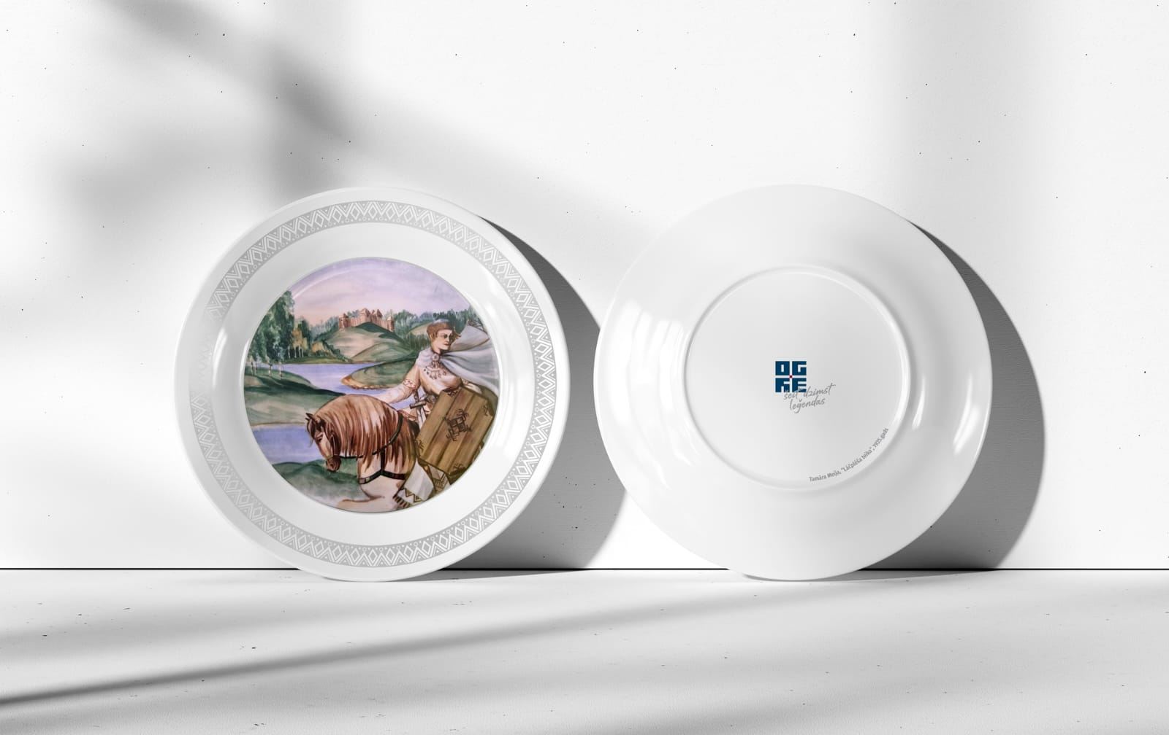
4. attēls. Tamāra Meija, ilustrācija “Lāčplēša teika”, 1935. gads
5. attēls. Herberts Mangolds, darbs “Pie upes”, 1934.-1940. gads

